Министерство науки и высшего образования Российской Федерации
Федеральное государственное бюджетное образовательное учреждение высшего образования
“Тверской государственный технический университет”
(ТвГТУ)
Кафедра программного обеспечения

Теория алгоритмов
Лабораторная работа №1
Тема: «Введение в язык программирования python»

Выполнил студент: Кондрашов М. А.
Группа: Б.ПИН.ИИ 24.16
Проверила: Лисничук А. Б.

Тверь, 2026
Содержание
Задание 3
Ход работы 3
Инкапсуляция и создание верхнеуровневого модуля 6
Автоматизированное тестирование 7
Шпаргалка по работе с командами GIT 7
Приложение 9

Задание
- Выполнить 11 практических заданий на закрепление базовых типов данных и конструкций Python (числа, строки, списки, кортежи, множества, словари).
- Инкапсулировать логику каждого файла для обеспечения корректного импорта без автоматического выполнения при загрузке.
- Реализовать верхнеуровневый модуль main.py, предоставляющий интерфейс запуска любого задания через консольное меню.
- Покрыть выполненную функциональность автоматическими тестами с использованием фреймворка pytest.
- Оформить проект зависимостями (requirements.txt), описанием (README.md) и зафиксировать результат в системе контроля версий Git.

Ход работы
- task_00_distance.py: Есть словарь координат городов. Составить словарь словарей расстояний между ними.
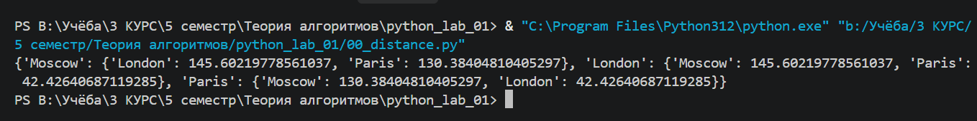
Рис.1 Выполнение task_00_distance.py
- task_01_circle.py: Расчет площади круга и проверка попадания точек в круг по радиусу.
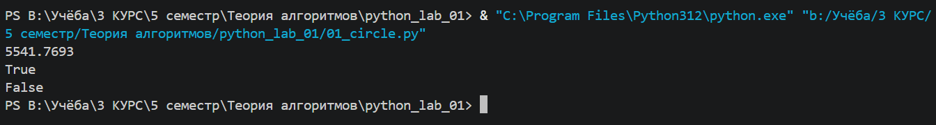
Рис.2 Выполнение task_01_circle.py
- task_02_operations.py: Расставьте знаки операций "плюс", "минус", "умножение" и скобки так, чтобы получилось число "25".
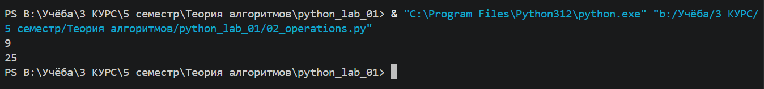
Рис.3 Выполнение task_02_operations.py
- task_03_favorite_movies.py: Выведите на консоль с помощью индексации строки, последовательно: #первый фильм, #последний, #второй, #второй с конца.
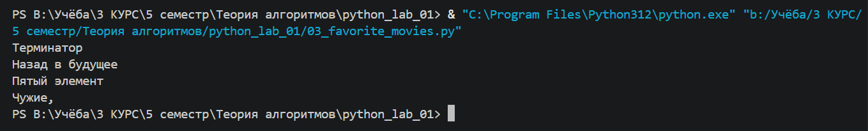
Рис.4 Выполнение task_03_favorite_movies.py
- task_04_my_family.py: Создать списки: Моя семья; Список списков роста членов семьи; Выведите на консоль рост отца; Вывести на консоль сумму ростов всех членов.
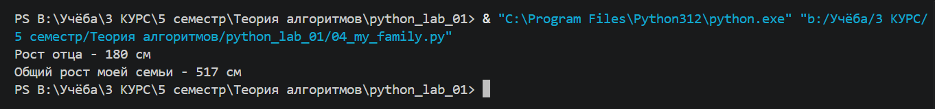
Рис.5 Выполнение task_04_my_family.py
- task_05_zoo.py: Есть список животных в зоопарке. Посадите медведя между львом и кенгуру. Добавить птиц из списка birds. Убрать слона. Выведите в какой клетке сидит лев и жаворонок.
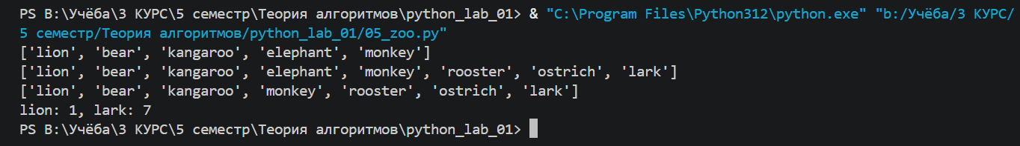
Рис.6 Выполнение task_05_zoo.py
- task_06_songs_list.py: Есть список песен группы Depeche Mode со временем звучания. Распечатайте общее время звучания трех песен. Распечатайте общее время звучания трех других песен.
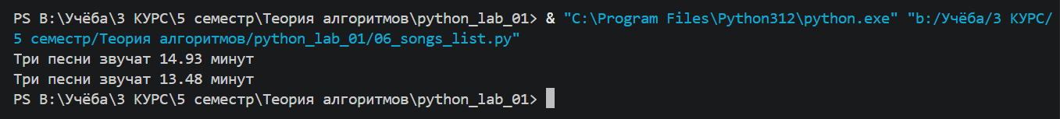
Рис.7 Выполнение task_06_songs_list.py
- task_07_secret.py: Есть зашифрованное сообщение. Нужно его расшифровать и вывести на консоль. Должна получиться фраза на русском языке.
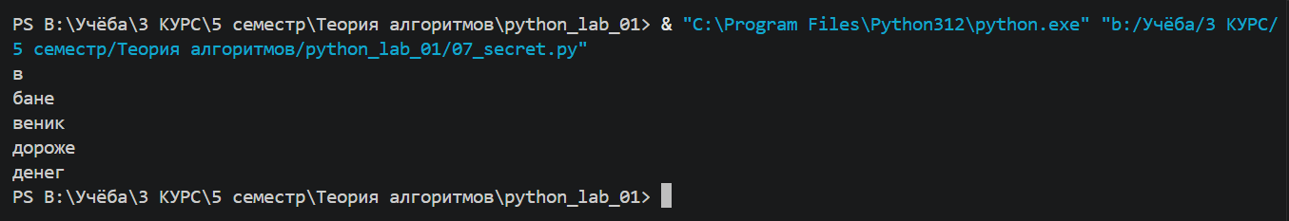
Рис.8 Выполнение task_07_secret.py
- task_08_garden.py: Создайте множество цветов, произрастающих в саду и на лугу. Выведите на консоль все виды цветов. Выведите на консоль те, которые растут и там и там. Выведите на консоль те, которые растут в саду, но не растут на лугу. Выведите на консоль те, которые растут на лугу, но не растут в саду.
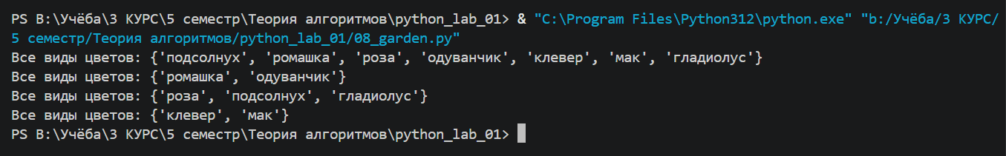
Рис.9 Выполнение task_08_garden.py
- task_09_shopping.py: Есть словарь магазинов с распродажами. Создайте словарь цен на продукты нужного вида.
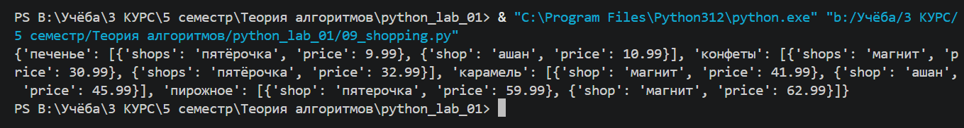
Рис.10 Выполнение task_09_shopping.py
- task_10_store.py: Есть словарь кодов товаров. Каждый товар может лежать в нескольких местах (партиях) с разной ценой. Рассчитать на какую сумму лежит каждого товара на складе.
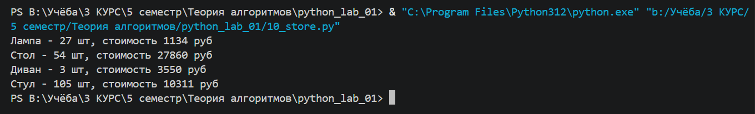
Рис.11 Выполнение task_10_store.py

Инкапсуляция и создание верхнеуровневого модуля
В каждом файле задания вычисления оформлены отдельными функциями, которые возвращают результат (без вывода на экран), а печать вынесена в функцию `main()`. Вызов `main()` выполняется только при прямом запуске файла.
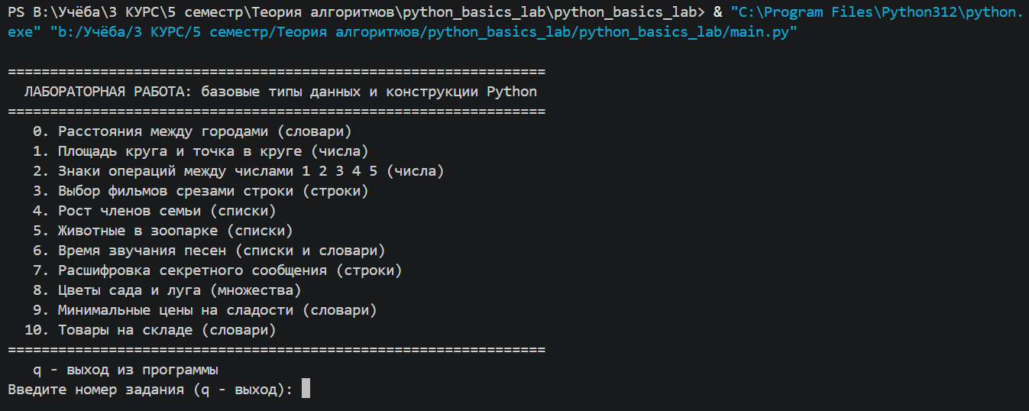
Рис.12 Вызов main

Автоматизированное тестирование
Функциональность работы покрыта автоматическими тестами с использованием фреймворка pytest.
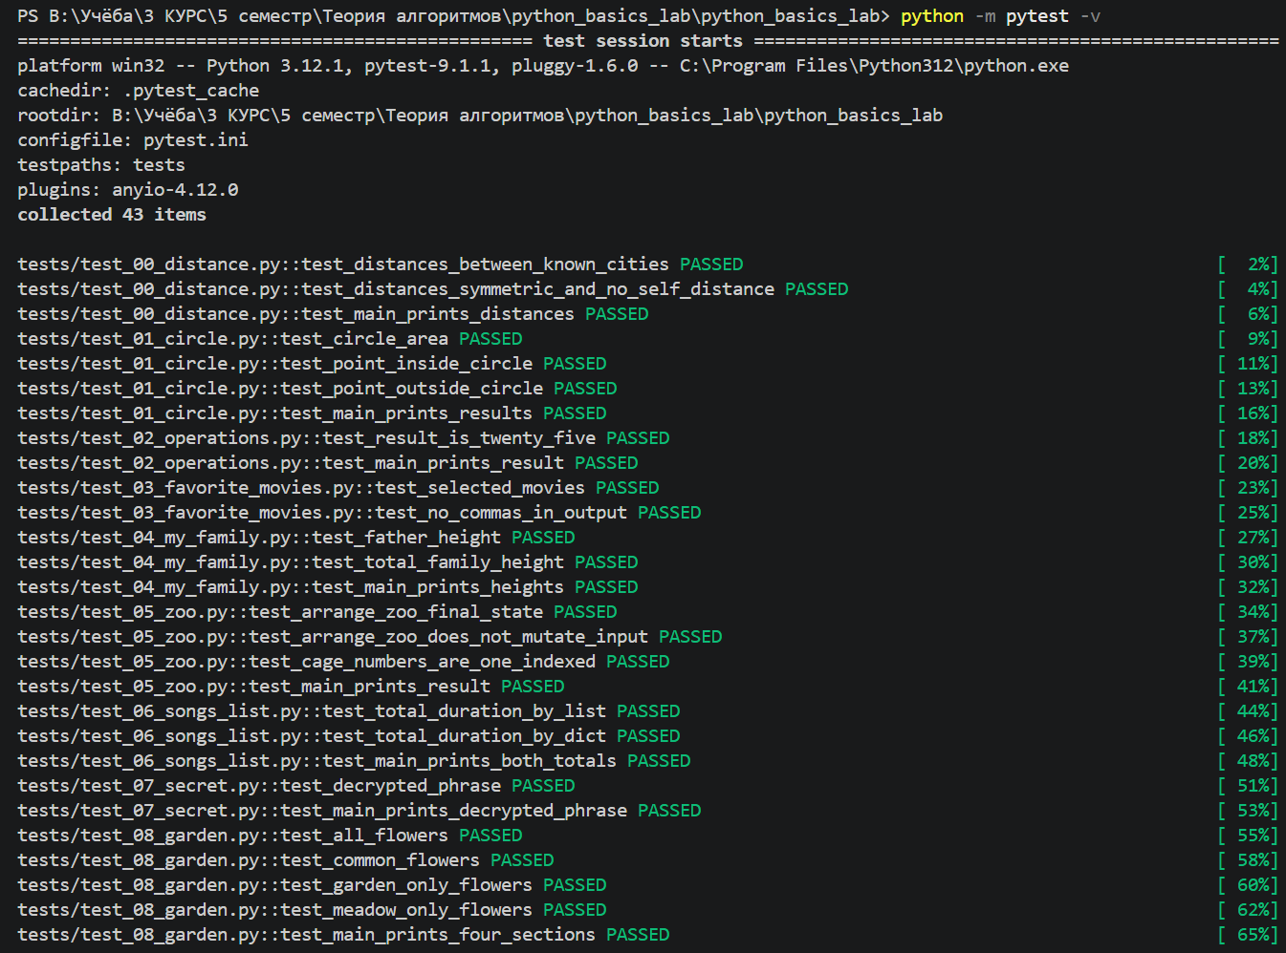
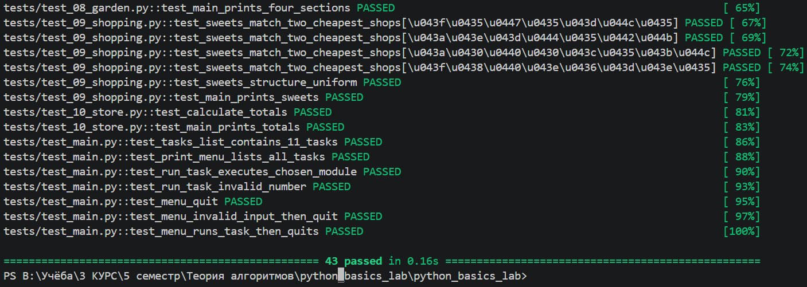
Рис.13 Выполнение всех тестов

Шпаргалка по работе с командами GIT
- git add . – добавить все измененные и новые файлы текущей папки в staging area.
- git branch -M main – переименовать текущую ветку в main (если требуется).
- git remote -v – посмотреть адреса привязанных удаленных репозиториев.
- git push origin main – отправить закоммиченные локальные изменения на удаленный сервер (GitHub/GitLab).
- git status – проверить текущее состояние репозитория (измененные, удаленные и неотслеживаемые файлы).
- git commit -m "Сообщение к коммиту" – зафиксировать изменения с кратким комментарием.
- git pull origin main – забрать и объединить изменения из удаленной ветки в локальную.
- git add <путь_к_файлу> – добавить конкретный файл в область подготовленных изменений (staging area).

Приложение
Листинг 1. task_00_distance.py
#!/usr/bin/env python3
# -*- coding: utf-8 -*-
# Есть словарь координат городов
sites = {
'Moscow': (550, 370),
'London': (510, 510),
'Paris': (480, 480),
}
# Составим словарь словарей расстояний между ними
# расстояние на координатной сетке - ((x1 - x2) ** 2 + (y1 - y2) ** 2) ** 0.5
def compute_distances(sites):
distances = {}
# TODO здесь заполнение словаря
for city1, (x1, y1) in sites.items():
distances[city1] = {}
for city2, (x2, y2) in sites.items():
if city1 != city2:
distances[city1][city2] = ((x1 - x2) ** 2 + (y1 - y2) ** 2) ** 0.5
return distances
def main():
print(compute_distances(sites))
if __name__ == "__main__":
main()
Листинг 2. task_01_circle.py
#!/usr/bin/env python3
# -*- coding: utf-8 -*-
# Есть значение радиуса круга
radius = 42
# Выведите на консоль значение площади этого круга с точностью до 4-х знаков после запятой
# подсказки:
# формулу можно подсмотреть в интернете,
# пи возьмите равным 3.1415926
# точность указывается в функции round()
# TODO здесь ваш код
def circle_area(radius):
return round(3.1415926 * radius ** 2, 4)
# Далее, пусть есть координаты точки
point_1 = (23, 34)
# где 23 - координата х, 34 - координата у
# Если точка point лежит внутри того самого круга [центр в начале координат (0, 0), radius = 42],
# то выведите на консоль True, Или False, если точка лежит вовне круга.
# подсказки:
# нужно определить расстояние от этой точки до начала координат (0, 0)
# формула так же есть в интернете
# квадратный корень - это возведение в степень 0.5
# операции сравнения дают булевы константы True и False
# TODO здесь ваш код
def is_point_inside_circle(point, radius):
d = (point[0] ** 2 + point[1] ** 2) ** 0.5
return d <= radius
# Аналогично для другой точки
point_2 = (30, 30)
# Если точка point_2 лежит внутри круга (radius = 42), то выведите на консоль True,
# Или False, если точка лежит вовне круга.
# TODO здесь ваш код
def main():
print(circle_area(radius))
print(is_point_inside_circle(point_1, radius))
print(is_point_inside_circle(point_2, radius))
# Пример вывода на консоль:
# 77777.7777
# False
# False
if __name__ == "__main__":
main()
Листинг 3. task_02_operations.py
#!/usr/bin/env python3
# -*- coding: utf-8 -*-
# Расставьте знаки операций "плюс", "минус", "умножение" и скобки
# между числами "1 2 3 4 5" так, чтобы получилось число "25".
#
# Использовать нужно только указанные знаки операций, но не обязательно все перечисленные.
# Порядок чисел нужно сохранить.
def compute_result():
result = 1 * 2 + 3 + 4 * 5
return result
def main():
# Пример для чисел "1 2 3" и "9"
result = (1 + 2) * 3
print(result)
# TODO написать формулу для 1 2 3 4 5 и вывести значение на консоль
print(compute_result())
if __name__ == "__main__":
main()
Листинг 4. task_03_favorite_movies.py
#!/usr/bin/env python3
# -*- coding: utf-8 -*-
# Есть строка с перечислением фильмов
my_favorite_movies = 'Терминатор, Пятый элемент, Аватар, Чужие, Назад в будущее'
# Выведите на консоль с помощью индексации строки, последовательно:
# первый фильм
# последний
# второй
# второй с конца
# Запятая не должна выводиться. Переопределять my_favorite_movies нельзя.
# Использовать .split() или .find() или другие методы строки нельзя - пользуйтесь только срезами,
# как указано в задании!
def get_selected_movies(movies):
return (
movies[:10],
movies[42:],
movies[12:25],
movies[35:40],
)
def main():
for movie in get_selected_movies(my_favorite_movies):
print(movie)
if __name__ == "__main__":
main()
Листинг 5. task_04_my_family.py

#!/usr/bin/env python3
# -*- coding: utf-8 -*-
# Создайте списки:
# моя семья (минимум 3 элемента, есть еще дедушки и бабушки, если что)
my_family = ["Мать", "Отец", "Брат"]
# список списков приблизительного роста членов вашей семьи
my_family_height = [
['Мать', 155],
['Отец', 180],
['Брат', 182]
]
def get_height_of_member(heights, member):
for name, height in heights:
if name == member:
return height
return None
def get_total_family_height(heights):
total_height = 0
for name, height in heights:
total_height += height
return total_height
def main():
# Выведите на консоль рост отца в формате
# Рост отца - ХХ см
print(f"Рост отца - {get_height_of_member(my_family_height, 'Отец')} см")
# Выведите на консоль общий рост вашей семьи как сумму ростов всех членов
# Общий рост моей семьи - ХХ см
print(f"Общий рост моей семьи - {get_total_family_height(my_family_height)} см")
if __name__ == "__main__":
main()
Листинг 6. task_05_zoo.py
#!/usr/bin/env python3
# -*- coding: utf-8 -*-
# Есть список животных в зоопарке
zoo = ['lion', 'kangaroo', 'elephant', 'monkey']
birds = ['rooster', 'ostrich', 'lark']
def arrange_zoo(zoo, birds):
result = list(zoo)
# Посадите медведя (bear) между львом и кенгуру
result.insert(1, 'bear')
# Добавьте птиц из списка birds в последние клетки зоопарка
result.extend(birds)
# Уберите слона (elephant) из зоопарка
result.remove('elephant')
return result
def get_cage_number(animals, animal):
return animals.index(animal) + 1
def main():
result = arrange_zoo(zoo, birds)
print(result)
# Выведите на консоль в какой клетке сидит лев (lion) и жаворонок (lark).
# Номера при выводе должны быть 1-индексированными (первая клетка - номер 1).
print(f"lion: {get_cage_number(result, 'lion')}, "
f"lark: {get_cage_number(result, 'lark')}")
if __name__ == "__main__":
main()
Листинг 7. task_06_songs_list.p
#!/usr/bin/env python3
# -*- coding: utf-8 -*-
# Есть список песен группы Depeche Mode со временем звучания с точностью до долей минут
violator_songs_list = [
['World in My Eyes', 4.86],
['Sweetest Perfection', 4.43],
['Personal Jesus', 4.56],
['Halo', 4.9],
['Waiting for the Night', 6.07],
['Enjoy the Silence', 4.20],
['Policy of Truth', 4.76],
['Blue Dress', 4.29],
['Clean', 5.83],
]
# Распечатайте общее время звучания трех песен: 'Halo', 'Enjoy the Silence' и 'Clean' в формате
# Три песни звучат ХХХ минут
# Обратите внимание, что суммирование чисел с плавающей точкой может давать погрешность,
# округлите результат до 3 знаков после запятой
# Есть словарь песен группы Depeche Mode
violator_songs_dict = {
'World in My Eyes': 4.76,
'Sweetest Perfection': 4.43,
'Personal Jesus': 4.56,
'Halo': 4.30,
'Waiting for the Night': 6.07,
'Enjoy the Silence': 4.6,
'Policy of Truth': 4.88,
'Blue Dress': 4.18,
'Clean': 5.68,
}
# Распечатайте общее время звучания трех других песен: 'Sweetest Perfection', 'Policy of Truth' и 'Blue Dress'
# в формате
# А другие три песни звучат ХХХ минут
# Обратите внимание на округление
def get_total_duration(songs, titles):
total_time = 0
if isinstance(songs, dict):
items = songs.items()
else:
items = songs
for name, time in items:
if name in titles:
total_time += time
return round(total_time, 3)
def main():
total_time = get_total_duration(
violator_songs_list, ('Halo', 'Enjoy the Silence', 'Clean'))
print(f"Три песни звучат {total_time} минут")

other_total_time = get_total_duration(
violator_songs_dict, ('Sweetest Perfection', 'Policy of Truth', 'Blue Dress'))
print(f"А другие три песни звучат {other_total_time} минут")
if __name__ == "__main__":
main()
Листинг 8. task_07_secret.py
#!/usr/bin/env python3
# -*- coding: utf-8 -*-
# Есть зашифрованное сообщение
secret_message = [
'квевтфпп6щ3стмзалтнмаршгб5длгуча',
'дьсеы6лц2бане4т64ь4б3ущея6втщл6б',
'т3пплвце1н3и2кд4лы12чф1ап3бкычаь',
'ьд5фму3ежородт9г686буиимыкучшсал',
'бсц59мегщ2лятьаьгенедыв9фк9ехб1а',
]
# Нужно его расшифровать и вывести на консоль в удобочитаемом виде.
# Должна получиться фраза на русском языке, например: как два байта переслать.
# Ключ к расшифровке:
# первое слово - 4-я буква
# второе слово - буквы с 10 по 13, включительно
# третье слово - буквы с 6 по 15, включительно, через одну
# четвертое слово - буквы с 8 по 13, включительно, в обратном порядке
# пятое слово - буквы с 17 по 21, включительно, в обратном порядке
#
# Обратите внимание:
# даны номера букв, а не индексы
# срез не включает последний индекс
# подробную информацию об обратных срезах см https://clck.ru/MfEMS
#
# Подсказки:
# В каждом элементе списка зашифровано одно слово.
# Требуется задать конкретные индексы, например secret_message[3][12:23:4]
# 4-е и 5-е слова нужно получить за 1 срез
# Если нужны вычисления и разные пробы - делайте это в консоли пайтона, тут нужен только результат
# TODO вывести расшифрованное сообщение
def decrypt_message(messages):
decrypted_words = (
messages[0][3],
messages[1][9:13],
messages[2][5:15:2],
messages[3][7:13][::-1],
messages[4][16:21][::-1],
)
return ' '.join(decrypted_words)
def main():
print(decrypt_message(secret_message))
if __name__ == "__main__":
main()
Листинг 9. task_08_garden.py
#!/usr/bin/env python3
# -*- coding: utf-8 -*
# В саду сорвали цветы
garden = ('ромашка', 'роза', 'одуванчик', 'ромашка', 'гладиолус', 'подсолнух', 'роза', )
# На лугу сорвали цветы
meadow = ('клевер', 'одуванчик', 'ромашка', 'клевер', 'мак', 'одуванчик', 'ромашка', )
# Создайте множество цветов, произрастающих в саду и на лугу
# garden_set =
# meadow_set =
def analyze_flowers(garden, meadow):
garden_set = set(garden)
meadow_set = set(meadow)
return {
'all': garden_set | meadow_set,
'common': garden_set & meadow_set,
'garden_only': garden_set - meadow_set,
'meadow_only': meadow_set - garden_set,
}
def main():
result = analyze_flowers(garden, meadow)
# Выведите на консоль все виды цветов
print(f"Все виды цветов: {result['all']}")
# Выведите на консоль те, которые растут и там и там
print(f"Растут и в саду, и на лугу: {result['common']}")
# Выведите на консоль те, которые растут в саду, но не растут на лугу
print(f"Растут в саду, но не растут на лугу: {result['garden_only']}")
# Выведите на консоль те, которые растут на лугу, но не растут в саду
print(f"Растут на лугу, но не растут в саду: {result['meadow_only']}")
return result
if __name__ == "__main__":
main()
Листинг 10. task_09_shopping.py
#!/usr/bin/env python3
# -*- coding: utf-8 -*-
# Есть словарь магазинов с распродажами
shops = {
'ашан': [
{'name': 'печенье', 'price': 10.99},
{'name': 'конфеты', 'price': 34.99},
{'name': 'карамель', 'price': 45.99},
{'name': 'пирожное', 'price': 67.99}
],
'пятерочка': [
{'name': 'печенье', 'price': 9.99},
{'name': 'конфеты', 'price': 32.99},
{'name': 'карамель', 'price': 46.99},
{'name': 'пирожное', 'price': 59.99}
],
'магнит': [
{'name': 'печенье', 'price': 11.99},
{'name': 'конфеты', 'price': 30.99},
{'name': 'карамель', 'price': 41.99},
{'name': 'пирожное', 'price': 62.99}
],
}
# Создайте словарь цен на продукты следующего вида (писать прямо в коде)
# sweets = {
# 'печенье': [
# {'shop': 'пятерочка', 'price': 9.99},
# {'shop': 'ашан', 'price': 10.99},
# ],
# ...
# }
# Указать надо только по 2 магазина с минимальными ценами
sweets = {
'печенье': [
{'shop': 'пятерочка', 'price': 9.99},
{'shop': 'ашан', 'price': 10.99},
],
'конфеты': [
{'shop': 'магнит', 'price': 30.99},
{'shop': 'пятерочка', 'price': 32.99},
],
'карамель': [
{'shop': 'магнит', 'price': 41.99},
{'shop': 'ашан', 'price': 45.99},
],
'пирожное': [
{'shop': 'пятерочка', 'price': 59.99},
{'shop': 'магнит', 'price': 62.99},
],
}
def main():
print(sweets)
return sweets
if __name__ == "__main__":
main()
Листинг 11. task_10_store.py
#!/usr/bin/env python3
# -*- coding: utf-8 -*-
# Есть словарь кодов товаров
goods = {
'Лампа': '12345',
'Стол': '23456',
'Диван': '34567',
'Стул': '45678',
}
# Есть словарь списков количества товаров на складе.
# Каждый товар может лежать в нескольких местах (партиях) с разной ценой.
store = {
'12345': [
{'quantity': 27, 'price': 42},
],
'23456': [
{'quantity': 22, 'price': 510},
{'quantity': 32, 'price': 520},
],
'34567': [
{'quantity': 2, 'price': 1200},
{'quantity': 1, 'price': 1150},
],
'45678': [
{'quantity': 50, 'price': 100},
{'quantity': 12, 'price': 95},
{'quantity': 43, 'price': 97},
],
}
# Рассчитать на какую сумму лежит каждого товара на складе
# и вывести в формате
# <товар> - <кол-во> шт, стоимость <сумма> руб
# Пример:
# Лампа - 27 шт, стоимость 1134 руб
def calculate_totals(goods, store):
result = []
for name, code in goods.items():
total_qty = 0
total_cost = 0
for batch in store[code]:
total_qty += batch['quantity']
total_cost += batch['quantity'] * batch['price']
result.append((name, total_qty, total_cost))
return result
def main():
totals = calculate_totals(goods, store)
for name, total_qty, total_cost in totals:
print(f"{name} - {total_qty} шт, стоимость {total_cost} руб")
return totals
if __name__ == "__main__":
main()
Листинг 12. test_00_distance.py
"""Тесты задания 00: словарь словарей расстояний между городами."""
# Позволяет запускать файл напрямую: python tests/test_XX.py
# Корень проекта добавляется в sys.path независимо от pytest.ini
import os
import sys
sys.path.insert(0, os.path.dirname(os.path.dirname(os.path.abspath(__file__))))
import importlib
import math
import pytest
distance = importlib.import_module('00_distance')
def test_distances_between_known_cities():
distances = distance.compute_distances(distance.sites)
assert distances['Moscow']['London'] == pytest.approx(math.sqrt(21200))
assert distances['Moscow']['Paris'] == pytest.approx(math.sqrt(17000))
assert distances['London']['Paris'] == pytest.approx(math.sqrt(1800))
def test_distances_symmetric_and_no_self_distance():
distances = distance.compute_distances(distance.sites)
for city1 in distance.sites:
assert city1 not in distances[city1]
for city2 in distance.sites:
if city1 != city2:
assert distances[city1][city2] == pytest.approx(distances[city2][city1])

def test_main_prints_distances(capsys):
distance.main()
out = capsys.readouterr().out
assert 'Moscow' in out and 'London' in out and 'Paris' in out
# Прямой запуск: python tests/test_XX.py -> тесты выполняются через pytest
if __name__ == "__main__":
import pytest
pytest.main([__file__])

Листинг 13. test_01_circle.py
"""Тесты задания 01: площадь круга и принадлежность точки кругу."""

# Позволяет запускать файл напрямую: python tests/test_XX.py
# Корень проекта добавляется в sys.path независимо от pytest.ini
import os
import sys

sys.path.insert(0, os.path.dirname(os.path.dirname(os.path.abspath(__file__))))

import importlib

circle = importlib.import_module('01_circle')

def test_circle_area():
assert circle.circle_area(42) == 5541.7693

def test_point_inside_circle():
assert circle.is_point_inside_circle((23, 34), 42) is True

def test_point_outside_circle():
assert circle.is_point_inside_circle((30, 30), 42) is False

def test_main_prints_results(capsys):
circle.main()
out = capsys.readouterr().out
assert '5541.7693' in out
assert 'True' in out
assert 'False' in out

# Прямой запуск: python tests/test_XX.py -> тесты выполняются через pytest
if __name__ == "__main__":
import pytest
pytest.main([__file__])
Листинг 14. test_02_operations.py
"""Тесты задания 02: знаки операций между числами 1 2 3 4 5."""

# Позволяет запускать файл напрямую: python tests/test_XX.py
# Корень проекта добавляется в sys.path независимо от pytest.ini
import os
import sys

sys.path.insert(0, os.path.dirname(os.path.dirname(os.path.abspath(__file__))))

import importlib

operations = importlib.import_module('02_operations')

def test_result_is_twenty_five():
assert operations.compute_result() == 25

def test_main_prints_result(capsys):
operations.main()
out = capsys.readouterr().out
assert '25' in out

# Прямой запуск: python tests/test_XX.py -> тесты выполняются через pytest
if __name__ == "__main__":
import pytest
pytest.main([__file__])
Листинг 15. test_03_favorite_movies.py
"""Тесты задания 03: выбор фильмов срезами строки."""

# Позволяет запускать файл напрямую: python tests/test_XX.py
# Корень проекта добавляется в sys.path независимо от pytest.ini
import os
import sys

sys.path.insert(0, os.path.dirname(os.path.dirname(os.path.abspath(__file__))))

import importlib

movies_task = importlib.import_module('03_favorite_movies')

def test_selected_movies():
assert movies_task.get_selected_movies(movies_task.my_favorite_movies) == (
'Терминатор',
'Назад в будущее',
'Пятый элемент',
'Чужие',
)

def test_no_commas_in_output(capsys):
movies_task.main()
out = capsys.readouterr().out
lines = out.strip().splitlines()
assert len(lines) == 4
for line in lines:
assert ',' not in line

# Прямой запуск: python tests/test_XX.py -> тесты выполняются через pytest
if __name__ == "__main__":
import pytest
pytest.main([__file__])
Листинг 16. test_04_my_family.py
"""Тесты задания 04: рост членов семьи."""

# Позволяет запускать файл напрямую: python tests/test_XX.py
# Корень проекта добавляется в sys.path независимо от pytest.ini
import os
import sys

sys.path.insert(0, os.path.dirname(os.path.dirname(os.path.abspath(__file__))))

import importlib

family = importlib.import_module('04_my_family')

def test_father_height():
assert family.get_height_of_member(family.my_family_height, 'Отец') == 180

def test_total_family_height():
assert family.get_total_family_height(family.my_family_height) == 517

def test_main_prints_heights(capsys):
family.main()
out = capsys.readouterr().out
assert 'Рост отца - 180 см' in out
assert 'Общий рост моей семьи - 517 см' in out

# Прямой запуск: python tests/test_XX.py -> тесты выполняются через pytest
if __name__ == "__main__":
import pytest
pytest.main([__file__])
Листинг 17. test_05_zoo.py
"""Тесты задания 05: животные в зоопарке."""

# Позволяет запускать файл напрямую: python tests/test_XX.py
# Корень проекта добавляется в sys.path независимо от pytest.ini
import os
import sys

sys.path.insert(0, os.path.dirname(os.path.dirname(os.path.abspath(__file__))))

import importlib

zoo_task = importlib.import_module('05_zoo')

def test_arrange_zoo_final_state():
result = zoo_task.arrange_zoo(zoo_task.zoo, zoo_task.birds)
assert result == [
'lion', 'bear', 'kangaroo', 'monkey', 'rooster', 'ostrich', 'lark',
]

def test_arrange_zoo_does_not_mutate_input():
original = list(zoo_task.zoo)
zoo_task.arrange_zoo(zoo_task.zoo, zoo_task.birds)
assert zoo_task.zoo == original

def test_cage_numbers_are_one_indexed():
result = zoo_task.arrange_zoo(zoo_task.zoo, zoo_task.birds)
assert zoo_task.get_cage_number(result, 'lion') == 1
assert zoo_task.get_cage_number(result, 'lark') == 7

def test_main_prints_result(capsys):
zoo_task.main()
out = capsys.readouterr().out
assert 'lion: 1' in out
assert 'lark: 7' in out

# Прямой запуск: python tests/test_XX.py -> тесты выполняются через pytest
if __name__ == "__main__":
import pytest
pytest.main([__file__])
Листинг 18. test_06_songs_list.py
"""Тесты задания 06: суммарное время звучания песен."""

# Позволяет запускать файл напрямую: python tests/test_XX.py
# Корень проекта добавляется в sys.path независимо от pytest.ini
import os
import sys

sys.path.insert(0, os.path.dirname(os.path.dirname(os.path.abspath(__file__))))

import importlib

songs_task = importlib.import_module('06_songs_list')

def test_total_duration_by_list():
total = songs_task.get_total_duration(
songs_task.violator_songs_list, ('Halo', 'Enjoy the Silence', 'Clean'))
assert total == 14.93

def test_total_duration_by_dict():
total = songs_task.get_total_duration(
songs_task.violator_songs_dict,
('Sweetest Perfection', 'Policy of Truth', 'Blue Dress'))
assert total == 13.49

def test_main_prints_both_totals(capsys):
songs_task.main()
out = capsys.readouterr().out
assert 'Три песни звучат 14.93 минут' in out
assert 'А другие три песни звучат 13.49 минут' in out

# Прямой запуск: python tests/test_XX.py -> тесты выполняются через pytest
if __name__ == "__main__":
import pytest
pytest.main([__file__])
Листинг 19. test_07_secret.py
"""Тесты задания 07: расшифровка секретного сообщения."""

# Позволяет запускать файл напрямую: python tests/test_XX.py
# Корень проекта добавляется в sys.path независимо от pytest.ini
import os
import sys

sys.path.insert(0, os.path.dirname(os.path.dirname(os.path.abspath(__file__))))

import importlib

secret = importlib.import_module('07_secret')

def test_decrypted_phrase():
assert secret.decrypt_message(secret.secret_message) == (
'в бане веник дороже денег'
)

def test_main_prints_decrypted_phrase(capsys):
secret.main()
out = capsys.readouterr().out
assert 'в бане веник дороже денег' in out

# Прямой запуск: python tests/test_XX.py -> тесты выполняются через pytest
if __name__ == "__main__":
import pytest
pytest.main([__file__])
Листинг 20. test_08_garden.py
"""Тесты задания 08: множества цветов сада и луга."""

# Позволяет запускать файл напрямую: python tests/test_XX.py
# Корень проекта добавляется в sys.path независимо от pytest.ini
import os
import sys

sys.path.insert(0, os.path.dirname(os.path.dirname(os.path.abspath(__file__))))

import importlib

garden_task = importlib.import_module('08_garden')

def test_all_flowers():
result = garden_task.analyze_flowers(garden_task.garden, garden_task.meadow)
assert result['all'] == {
'ромашка', 'роза', 'одуванчик', 'гладиолус', 'подсолнух', 'клевер', 'мак',
}

def test_common_flowers():
result = garden_task.analyze_flowers(garden_task.garden, garden_task.meadow)
assert result['common'] == {'ромашка', 'одуванчик'}

def test_garden_only_flowers():
result = garden_task.analyze_flowers(garden_task.garden, garden_task.meadow)
assert result['garden_only'] == {'роза', 'гладиолус', 'подсолнух'}

def test_meadow_only_flowers():
result = garden_task.analyze_flowers(garden_task.garden, garden_task.meadow)
assert result['meadow_only'] == {'клевер', 'мак'}

def test_main_prints_four_sections(capsys):
garden_task.main()
out = capsys.readouterr().out
assert 'Все виды цветов' in out
assert 'и в саду, и на лугу' in out
assert 'в саду, но не растут на лугу' in out
assert 'на лугу, но не растут в саду' in out

# Прямой запуск: python tests/test_XX.py -> тесты выполняются через pytest
if __name__ == "__main__":
import pytest
pytest.main([__file__])
Листинг 21. test_09_shopping.py
"""Тесты задания 09: два магазина с минимальными ценами на сладости."""

# Позволяет запускать файл напрямую: python tests/test_XX.py
# Корень проекта добавляется в sys.path независимо от pytest.ini
import os
import sys

sys.path.insert(0, os.path.dirname(os.path.dirname(os.path.abspath(__file__))))

import importlib

import pytest

shopping = importlib.import_module('09_shopping')

def _two_cheapest_offers(shops, product):
"""Вычисляет по данным shops два магазина с минимальными ценами."""
offers = []
for shop_name, items in shops.items():
for item in items:
if item['name'] == product:
offers.append({'shop': shop_name, 'price': item['price']})
offers.sort(key=lambda offer: offer['price'])
return offers[:2]

@pytest.mark.parametrize('product', ['печенье', 'конфеты', 'карамель', 'пирожное'])
def test_sweets_match_two_cheapest_shops(product):
assert shopping.sweets[product] == _two_cheapest_offers(shopping.shops, product)

def test_sweets_structure_uniform():
for offers in shopping.sweets.values():
assert len(offers) == 2
for offer in offers:
assert set(offer) == {'shop', 'price'}

def test_main_prints_sweets(capsys):
shopping.main()
out = capsys.readouterr().out
for product in ('печенье', 'конфеты', 'карамель', 'пирожное'):
assert product in out

# Прямой запуск: python tests/test_XX.py -> тесты выполняются через pytest
if __name__ == "__main__":
import pytest
pytest.main([__file__])
Листинг 22. test_10_store.py
"""Тесты задания 10: количество и стоимость товаров на складе."""

# Позволяет запускать файл напрямую: python tests/test_XX.py
# Корень проекта добавляется в sys.path независимо от pytest.ini
import os
import sys

sys.path.insert(0, os.path.dirname(os.path.dirname(os.path.abspath(__file__))))

import importlib

store_task = importlib.import_module('10_store')

def test_calculate_totals():
expected = [
('Лампа', 27, 1134),
('Стол', 54, 27860),
('Диван', 3, 3550),
('Стул', 105, 10311),
]
assert store_task.calculate_totals(store_task.goods, store_task.store) == expected

def test_main_prints_totals(capsys):
store_task.main()
out = capsys.readouterr().out
assert 'Лампа - 27 шт, стоимость 1134 руб' in out
assert 'Стол - 54 шт, стоимость 27860 руб' in out
assert 'Диван - 3 шт, стоимость 3550 руб' in out
assert 'Стул - 105 шт, стоимость 10311 руб' in out

# Прямой запуск: python tests/test_XX.py -> тесты выполняются через pytest
if __name__ == "__main__":
import pytest
pytest.main([__file__])
Листинг 23. test_main.py
"""Тесты верхнеуровневого модуля main.py: консольное меню."""

# Позволяет запускать файл напрямую: python tests/test_XX.py
# Корень проекта добавляется в sys.path независимо от pytest.ini
import os
import sys

sys.path.insert(0, os.path.dirname(os.path.dirname(os.path.abspath(__file__))))

import main as main_module

def test_tasks_list_contains_11_tasks():
assert len(main_module.TASKS) == 11

def test_print_menu_lists_all_tasks(capsys):
main_module.print_menu()
out = capsys.readouterr().out
for number in range(11):
assert f'{number:>2}. ' in out
assert 'q' in out

def test_run_task_executes_chosen_module(capsys):
assert main_module.run_task(0) is True
out = capsys.readouterr().out
assert 'Задание 0' in out
assert 'Moscow' in out

def test_run_task_invalid_number():
assert main_module.run_task(11) is False
assert main_module.run_task(-1) is False

def test_menu_quit(monkeypatch, capsys):
monkeypatch.setattr('builtins.input', lambda prompt='': 'q')
main_module.main()
out = capsys.readouterr().out
assert 'Выход из программы' in out

def test_menu_invalid_input_then_quit(monkeypatch, capsys):
answers = iter(['99', 'abc', 'q'])
monkeypatch.setattr('builtins.input', lambda prompt='': next(answers))
main_module.main()
out = capsys.readouterr().out
assert out.count('Ошибка') == 2

def test_menu_runs_task_then_quits(monkeypatch, capsys):
answers = iter(['2', 'q'])
monkeypatch.setattr('builtins.input', lambda prompt='': next(answers))
main_module.main()
out = capsys.readouterr().out
assert 'Задание 2' in out
assert '25' in out

# Прямой запуск: python tests/test_XX.py -> тесты выполняются через pytest
if __name__ == "__main__":
import pytest
pytest.main([__file__])
Листинг 24. main.py
#!/usr/bin/env python3
# -*- coding: utf-8 -*-

"""Верхнеуровневый модуль лабораторной работы.

Предоставляет консольное меню для запуска любого из 11 заданий.
Задания подключаются через importlib, поэтому при запуске меню
их код не выполняется автоматически - только по выбору пользователя.
"""

import importlib

# (имя модуля, краткое описание задания)
TASKS = [
('00_distance', 'Расстояния между городами (словари)'),
('01_circle', 'Площадь круга и точка в круге (числа)'),
('02_operations', 'Знаки операций между числами 1 2 3 4 5 (числа)'),
('03_favorite_movies', 'Выбор фильмов срезами строки (строки)'),
('04_my_family', 'Рост членов семьи (списки)'),
('05_zoo', 'Животные в зоопарке (списки)'),
('06_songs_list', 'Время звучания песен (списки и словари)'),
('07_secret', 'Расшифровка секретного сообщения (строки)'),
('08_garden', 'Цветы сада и луга (множества)'),
('09_shopping', 'Минимальные цены на сладости (словари)'),
('10_store', 'Товары на складе (словари)'),
]

EXIT_CHOICES = ('q', 'й', 'quit', 'exit', 'выход')

def print_menu():
"""Печатает меню со списком всех заданий."""
print()
print('=' * 64)
print(' ЛАБОРАТОРНАЯ РАБОТА: базовые типы данных и конструкции Python')
print('=' * 64)
for number, (module_name, description) in enumerate(TASKS):
print(f' {number:>2}. {description}')
print('=' * 64)
print(' q - выход из программы')

def run_task(number):
"""Запускает задание с номером number (0..10).

Возвращает True, если задание найдено и выполнено,
иначе False (некорректный номер).
"""
if not isinstance(number, int) or not 0 <= number < len(TASKS):
return False
module_name, description = TASKS[number]
print()
print(f'--- Задание {number}: {description} ---')
module = importlib.import_module(module_name)
module.main()
return True

def main():
"""Основной цикл консольного меню."""
while True:
print_menu()
try:
choice = input('Введите номер задания (q - выход): ').strip().lower()
except (KeyboardInterrupt, EOFError):
print('\nВыход из программы. Пока!')
break

if choice in EXIT_CHOICES:
print('Выход из программы. Пока!')
break

if not choice.isdigit() or not run_task(int(choice)):
print(f'\nОшибка: введите число от 0 до {len(TASKS) - 1} или q для выхода.')

# Защита от автоматического выполнения при импорте модуля
if __name__ == "__main__":
main()
Листинг 25. README.md
# Лабораторная работа: базовые типы данных и конструкции Python

Учебный проект, в котором решены 11 практических заданий на закрепление
базовых типов данных Python: числа, строки, списки, кортежи, множества
и словари. Логика каждого файла инкапсулирована в функции, поэтому модули
можно безопасно импортировать — код не выполняется автоматически при
загрузке. Запуск любого задания доступен через консольное меню `main.py`,
функциональность покрыта автоматическими тестами на pytest.

## Структура проекта

| Файл | Описание задания | Основные темы |
| --- | --- | --- |
| `00_distance.py` | Расчёт расстояний между городами | Словари, кортежи, вложенные словари, математические формулы |
| `01_circle.py` | Вычисление площади круга и проверка попадания точек | Числа с плавающей точкой, возведение в степень, булева логика |
| `02_operations.py` | Расстановка арифметических знаков и скобок для числа 25 | Арифметические операции, приоритет операторов |
| `03_favorite_movies.py` | Извлечение названий фильмов из строки | Индексация и срезы строк (прямые и отрицательные индексы) |
| `04_my_family.py` | Работа со списком членов семьи и их ростом | Списки, вложенные списки, индексация, функция `sum()` |
| `05_zoo.py` | Моделирование вольеров зоопарка | Методы списков: `insert()`, `extend()`, `remove()`, `index()` |
| `06_songs_list.py` | Подсчёт суммарной длительности композиций Depeche Mode | Списки кортежей, словари, округление `round()` |
| `07_secret_message.py` | Расшифровка секретного сообщения | Сложные срезы строк: шаг, отрицательный шаг, границы |
| `08_garden.py` | Сравнение цветов сада и луга | Множества (`set`), операции: `|`, `&`, `-` |
| `09_shopping.py` | Выбор минимальных цен в магазинах | Вложенные структуры данных, словари |
| `10_store.py` | Расчёт стоимости и остатка товаров на складе | Вложенные словари и списки, агрегация данных |
|

## Требования

- Python 3.8 или новее
- pytest 7.0 или новее (только для тестов)

## Установка

Клонируйте репозиторий (или скачайте файлы) и запустите нужный скрипт через терминал.

## Запуск заданий

Главный способ - консольное меню. Оно выводит список всех заданий,
запускает выбранное по номеру и завершает работу по команде `q`:

```bash
python main.py
```

Каждое задание можно запустить и по отдельности — файлы остаются
самостоятельными скриптами:

```bash
python 00_distance.py
python 01_circle.py
```

## Запуск тестов

Основной способ — pytest из корня проекта (каталога с файлом pytest.ini):

```bash
python -m pytest # весь набор (43 теста)
python -m pytest -v # подробный вывод
python -m pytest tests/test_05_zoo.py # тесты одного задания
```

### Запуск тестов в VS Code
---
Самый быстрый способ — встроенный терминал (`Ctrl` + `` ` ``), из корня
проекта: `python -m pytest` запускает все 43 теста одной командой.

## Как устроена инкапсуляция

В каждом файле задания вычисления оформлены отдельными функциями,
которые возвращают результат (без вывода на экран), а печать вынесена
в функцию `main()`. Вызов `main()` выполняется только при прямом запуске
файла благодаря конструкции:

```python
if __name__ == "__main__":
main()
```

